Татарстан Президенты Түбән Әлкидә

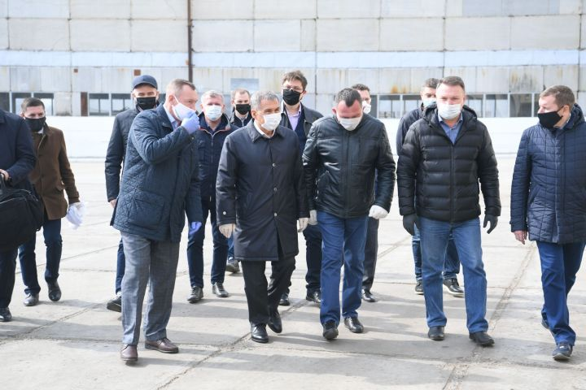
Республика җитәкчесе вертолеты Түбән Әлки авылында бертуган Шәйхетдиновларның производство базасы янында җиргә утырды. Президент эшмәкәрләрнең җитештерү базасында эшләрнең барышы белән танышачак. Ул биредә ике ел элек булып, монда хезмәтнең оештырылуына югары бәя биргән иде. Аннан соң биредә күркәм үзгәрешләр булды. Әйтик, Дамир Шәйхетдинов предприятиесендә көнбагыш мае ясау күләме ике тапкыр арттырылды.
Рөстәм Миңнеханов шулай ук Түбән Әлки авылында Ата елгасы аша яңа төзелгән күперне карар дип көтелә.
Республика җитәкчесе шулай ук районда яңа коронавирус инфекциясе таралуга каршы чараларның ничек оештырылуы белән кызыксыныр.

